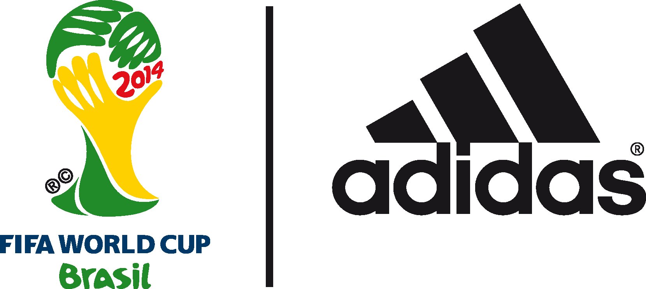

ADIDAS CONFIRMA LIDERANÇA NA
COPA DO MUNDO DA FIFA BRASIL 2014™

adidas vence a batalha do marketing em tempo real com a campanha "tudo ou nada"

Segunda-feira, 14 de julho de 2014 – Rio de Janeiro – A adidas garantiu sua vitória dentro e fora de campo na Copa do Mundo da FIFA Brasil 2014™ ao superar a concorrência no marketing em tempo real com sua campanha "tudo ou nada".

Dentre os principais destaques relacionados à campanha "tudo ou nada" da adidas estão:
- 1.59M¹ de conversas – A marca mais comentada em relação à Copa do Mundo da FIFA Brasil 2014™;
- 5,8M² – Crescimento de seguidores em todas as principais plataformas das redes sociais;
- 14,5%² – A comunidade de futebol com crescimento mais rápido nas redes sociais;
- +38M³ – A marca esportiva mais vista no YouTube, com base nos vídeos publicados durante o torneio;
- 2,98M (603%) ⁴ – Crescimento do perfil @brazuca no Twitter durante a competição;
- 917K⁵ – A marca com a hashtag mais usada no Twitter (#allin).

Durante a Copa do Mundo da FIFA Brasil 2014™ a marca número 1 do futebol mundial foi a mais comentada, com um aumento de 5,8M² de seguidores em todas as principais plataformas das redes sociais. Número superior a qualquer outra marca esportiva.

O CEO do Grupo adidas, Herbert Hainer, comentou: "Esta Copa do Mundo foi um enorme sucesso para a adidas e reforça claramente nossa posição como a marca líder do futebol mundial. Como tivemos os dois finalistas, a equipe campeã, os três medalhistas de ouro e por termos sido a marca mais comentada nas redes sociais, conseguimos dominar o campeonato dentro e fora de campo".

O Diretor de Copa da adidas, Rodrigo Messias, também comemorou os resultados. "Sabíamos que as comunicações em tempo real seriam a melhor forma de a adidas vencer a Copa do Mundo. Estamos tão envolvidos com o esporte através dos nossos produtos, jogadores e seleções que não existe ocasião do futebol em que não estejamos presentes, e acredito que o nosso conhecimento e a nossa compreensão do esporte nos faz ser a marca mais empolgante para os torcedores".

A partir de sua base no Rio, conhecida como "Posto adidas" ("posto" é o nome dado aos postos de salva-vidas localizados ao longo das praias do Rio de Janeiro), a equipe de marketing da adidas publicava uma variedade de conteúdos planejados, antecipados e reativos para estimular suas conversas com os fãs de futebol na internet. Ao focar sua campanha em share of voice e momentos reativos, a adidas obteve 917K⁵ menções de #allin no Twitter, mais de três vezes a quantidade de menções de qualquer outra marca durante o torneio.

A adidas Football teve o maior crescimento em comunidades nas redes sociais (entre as marcas esportivas) durante toda a competição, com um aumento de 14,5%². Share of voice nas principais plataformas das redes sociais durante o evento também foi 22%⁶ maior do que a marca esportiva concorrente mais próxima.

A Brazuca, a bola oficial das partidas da Copa do Mundo da FIFA Brasil 2014™, também foi um dos maiores sucessos do campeonato. A conta @brazuca no Twitter foi a que mais cresceu na plataforma durante a Copa do Mundo, com um crescimento de mais de 2,98M (603%)⁴. @brazuca também foi um dos perfis mais ativos do Twitter em comparação com outras marcas esportivas durante o evento, com 530K⁷ interações de usuários.

A linha de chuteiras Battle Pack, desenvolvida especialmente para o mundial, também teve um excelente desempenho dentro e fora de campo. A adidas adizero f50 foi a chuteira mais decisiva da competição, com 46 gols, e os três artilheiros do campeonato vestiram a chuteira adidas adizero f50 (Rodriguez 6, Müller 5 e Messi 4). Nesta Copa do Mundo da FIFA™, os jogadores que usaram adidas marcaram 30% mais gols do que os jogadores que usaram produtos da marca concorrente mais próxima⁸. Na internet, #f50 foi a hashtag da chuteira de futebol mais usada no Twitter durante a Copa do Mundo da FIFA Brasil 2014™ com 257K⁹ menções.

Markus Baumann, Vice-presidente Sênior da adidas Football, afirmou: "A Copa do Mundo foi um enorme sucesso para a adidas Football. Mais uma vez, vamos atingir nossa meta recorde de vendas globais de dois bilhões de euros em 2014, e tivemos um desempenho dominante em campo".

Além do sucesso nas redes sociais, a adidas também superou a concorrência em campo:

- 2 finalistas da adidas, incluindo o vencedor, a Alemanha;
- Bola de Ouro da adidas – Leo Messi;
- Chuteira de Ouro da adidas – James Rodriguez
- Luvas de Ouro da adidas – Manuel Neuer
- Mais assistência no torneio – Juan Cuadrado
- Prêmio Fair Play da FIFA - Colômbia
- Seleção FIFA do Campeonato – dos 11 jogadores, 8 eram da adidas

Claus-Peter Mayer, Vice-presidente de Marketing Esportivo Global da adidas Football, declarou: "Estamos muito satisfeitos com o desempenho geral dos nossos jogadores e seleções ao longo de toda a competição. Com a equipe campeã, o melhor jogador, o artilheiro e o melhor goleiro, reforçamos nosso predomínio em campo e no futebol mundial".

Para saber mais, siga www.facebook.com/adidasfootball (Facebook) ou @adidasfootball #allin or nothing ou @brazuca (Twitter).

Sobre a adidas Football
A adidas é a líder mundial em futebol. É patrocinadora oficial / parceira de fornecimento oficial dos mais importantes torneios de futebol do mundo, como a Copa do Mundo da FIFA™, a Copa das Confederações da FIFA, a Liga dos Campeões da UEFA, a UEFA Europa League e dos Campeonatos Europeus da UEFA. A adidas também patrocina alguns dos maiores clubes do planeta, como Real Madrid, FC Bayern de Munique, AC Milan, Flamengo e Chelsea. Alguns dos melhores jogadores do mundo estão na lista da adidas, como Leo Messi, Gareth Bale, Thomas Müller, Arjen Robben, James Rodriguez, Dani Alves, Karim Benzema e Bastian Schweinsteiger.

Informações para imprensa:

adidas do Brasil
Adriana Teixeira – Gerente de Relações Públicas
adriana.teixeira@adidas.com
(11) 2196-4657

MSLGROUP Espalhe
Elcio Padovez – (11) 5105-2235 – elcio.padovez@espalhe.inf.br
Rangel Vilas Boas – (11) 5105-2233 – rangel.vilasboas@espalhe.inf.br

